**新 书 推 荐**

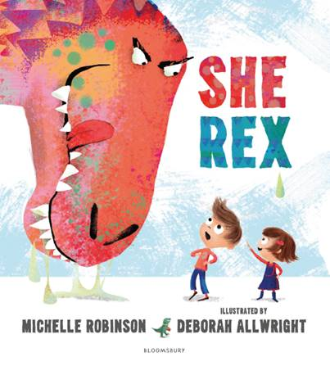**中文书名：《霸王龙是她不是他》**

**英文书名：SHE REX**

**作 者：Michelle Robinson and Deborah Allwright**

**出 版 社：Bloomsbury Publishing**

**代理公司：ANA/Emily**

**页 数：32页**

**出版时间：2020年8月**

**代理地区：中国大陆、台湾**

**审读资料：电子书稿**

**类 型：儿童绘本**

**版权已授：芬兰、法国、希腊、意大利、荷兰、西班牙**

**内容简介：**

这本图画书出自《初学者观熊指南》（授权12种语言，70,000册发行）的作者和《这个故事中没有龙》（授权19种语言，2,4000册在英国售出，苏格兰图书信托发行66,000册）的绘者，对儿童玩具的性别刻板印象提出了令人耳目一新的挑战，证明恐龙玩具真的可以适合所有的女孩和男孩！

梅西的哥哥埃德不让她玩他的玩具。

他说：“恐龙是给男孩子的！”

但艾德还没见过霸王龙的姐姐…

她是一只又大又强壮，多彩的恐龙女孩

梅西马上就要给她哥哥展示，跺脚的，

大叫的霸王龙姐姐和任何恐龙一样凶猛和响亮

小心点，艾德，你可能会发现恐龙玩具是给所有小朋友的！

**作者简介：**

**米歇尔·罗宾逊（Michelle Robinson）**创作过许多绘本，包括畅销书《世界创造了彩虹》和《晚安拖拉机》系列。她的书在世界各地的家庭和教室里都很受欢迎，其中包括**《十根肥香肠》（获得了“大声笑出来的图书奖”），以及《我的玉米片里有只狮子》（获得了塞恩斯伯里儿童图书奖）。**

更多相关信息，请点击：[MICHELLE ROBINSON - CHILDREN'S AUTHOR - Michelle Robinson: Books](https://www.michellerobinson.co.uk/)

****畅销书《黑夜海盗》出版后，**黛博拉·奥尔赖特（Deborah Allwright）**成为了绘本界的明星。**她曾入围V&A插画奖、图书信托奖，并三次获得凯特·格林纳威奖提名。**黛博拉在伊斯灵顿的一个工作室里面工作，曾为布卢姆斯伯里文化圈的畅销书《故事里没有龙》和《华丽的公主》画过插图。

更多相关信息，请点击：[Deborah Allwright](https://www.deborahallwright.com/)

**内文插画：**

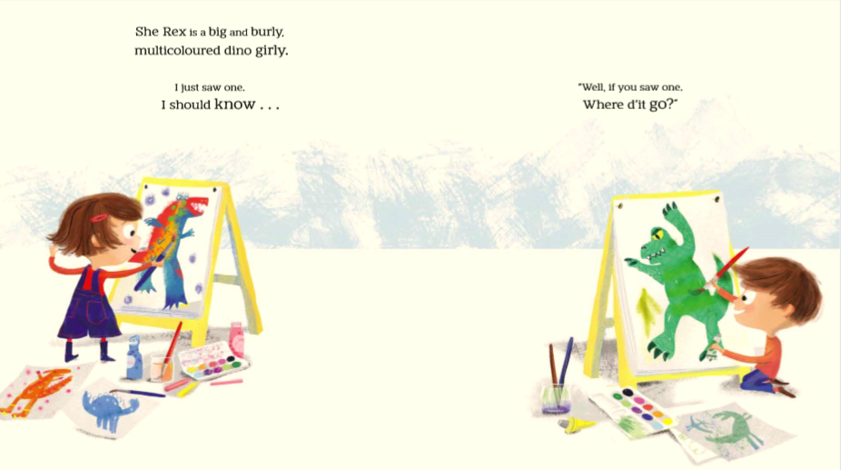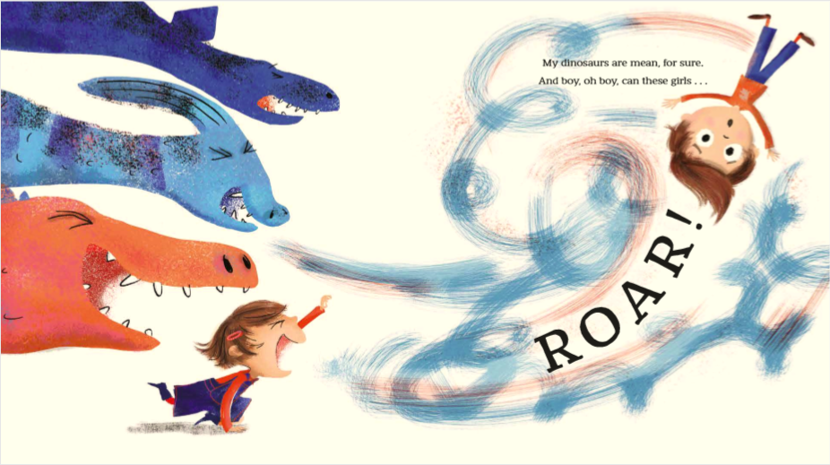

**谢谢您的阅读！**

**请将回馈信息发至：Emily@nurnberg.com.cn**

**徐书凝 (Emily Xu)**

**--------------------------------------------------------------------**

2022法兰克福童书英文书目（持续更新中）

链接：https://pan.baidu.com/s/1C62Rkjriqd-b-y-IJPaLpQ

提取码：2022

--------------------------------------------------------------------

安德鲁﹒纳伯格联合国际有限公司北京代表处

北京市海淀区中关村大街甲59号中国人民大学文化大厦1705室, 邮编：100872

电话：010-82504206

传真：010-82504200

Email: Emily@nurnberg.com.cn

网址：http://www.nurnberg.com.cn

微博：http://weibo.com/nurnberg

豆瓣小站：http://site.douban.com/110577/

微信订阅号：ANABJ2002